Miércoles
16
de Septiembre

Cuarto grado

Lengua Materna

Notas, notas y notas…

Aprendizaje esperado: Identifica y usa recursos para mantener la cohesión y coherencia al escribir párrafos.
Énfasis: Reconocimiento de importancia de organizar información obtenida sobre un tema.

¿Qué vamos a aprender?

En esta sesión vas a aprender a recuperar y organizar información para exponer un tema de tu interés.

En la sesión anterior ya escogiste un tema que te gustaría investigar y elaboraste algunas preguntas que te ayudarían a buscar información relevante.

¿Cómo te fue con la búsqueda de información? Seguramente encontraste muchas cosas que no sabías, ¿verdad? En esta sesión vas a aprender a ordenar y registrar esa información para que puedas hacer una exposición sobre el tema. Aprenderás que el registro de la información lo puedes hacer de varias formas: con una cita textual, una paráfrasis o construyendo una redacción propia.

En tu libro de texto de Español, 4º grado, podrás estudiar este tema, de la página 12 a la 17.
https://libros.conaliteg.gob.mx/20/P4ESA.htm?#page/12

Si no lo tienes a la mano, no te preocupes, puedes investigar en otros libros que tengas en casa, o en Internet. Explóralos para saber más.

¿Qué hacemos?

Realiza las siguientes actividades.

- Lee con atención el siguiente párrafo que menciona lo que es una cita textual, una paráfrasis y una construcción propia:

Una cita textual es transcribir, tal cual, lo que dice la fuente. Una paráfrasis es decir lo que dice la fuente, pero con nuestras propias palabras. Mientras que, al construir un texto, tomamos información de una o más fuentes y la resumimos, es decir, hacemos una construcción con nuestras propias palabras, dejando lo más importante.

- Revisa tu libro de texto, en la página 16, donde podrás ver algunos ejemplos de estas tres formas de registrar información. El ejemplo se refiere a la lectura “La vida en el mar” que viene en las páginas 12 y 13.

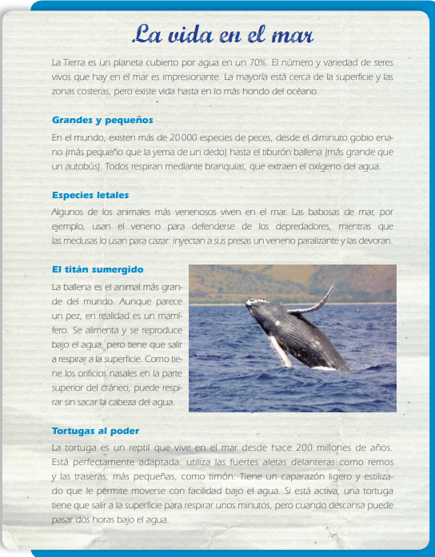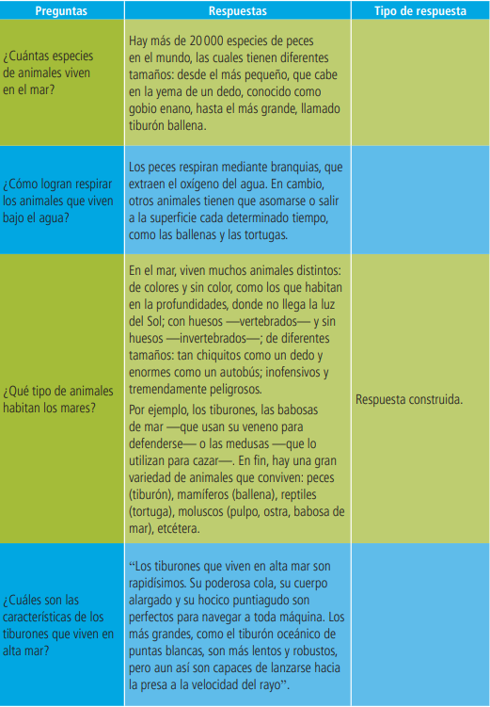

¿Reconociste cuál es una cita, una paráfrasis y una construcción propia?

- Observa con atención los siguientes ejemplos de una cita y una paráfrasis.

Cuando se hace una cita, el texto está entre comillas, como se muestra a continuación:
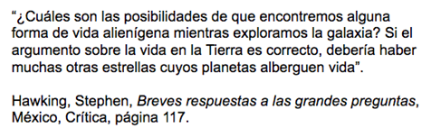

Se abren comillas, se pone el texto que se quiere citar, se cierran comillas. Después, viene el autor del libro, empezando por su apellido, luego el nombre, el título del libro (en cursivas, que son las letras como inclinadas), el lugar de publicación, la editorial y finalmente la página donde está la cita. Todo separado por comas.

Ahora observa el ejemplo de una paráfrasis de la cita anterior. Recuerda que una paráfrasis es decir lo mismo, pero con tus propias palabras.

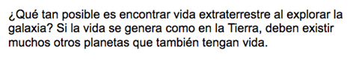
Al hacer una paráfrasis, debes respetar la idea central. También te ayudará usar sinónimos. Recuerda que los sinónimos son palabras distintas con un significado similar o muy parecido.

Observa ahora la cita y la paráfrasis juntas para que puedas analizarlas con mucho cuidado:

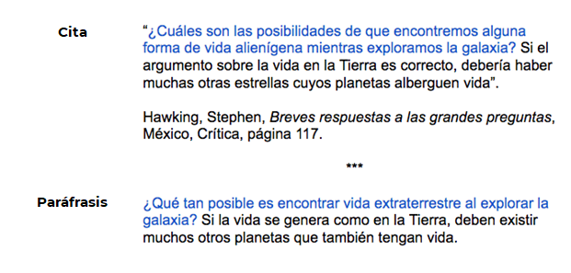
- Lee con atención las indicaciones de la página 17 de tu libro de texto, para que las consideres cuando estés haciendo tus notas para organizar la información.

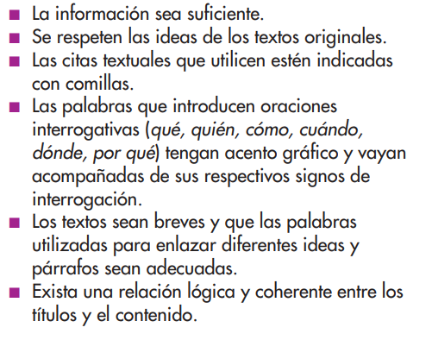

Ya estás listo para hacer tus notas. Tú decide qué te gusta más: si poner una cita textual, parafrasear los textos o construir los tuyos propios. Lo que debes tener siempre en mente, es que la información sea la más importante y la que responde a tus preguntas; esa es la que debes registrar en tus notas.

El Reto de Hoy:

Realiza la siguiente actividad:

Elabora una serie de notas con la información que quieres exponer sobre el tema que escogiste. Retoma las preguntas que elaboraste en la sesión anterior y haz una nota por cada una de ellas.

Platica con tu familia sobre lo que aprendiste, seguro les parecerá interesante y podrán decirte algo más.

¡Buen trabajo!

Gracias por tu esfuerzo

Para saber más

Lecturas

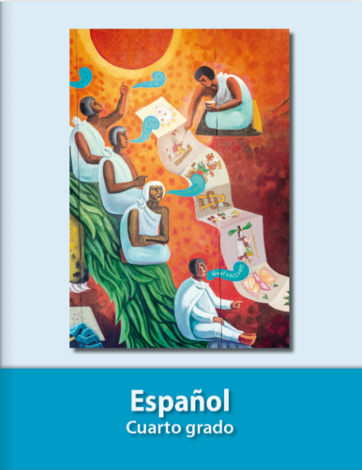

https://libros.conaliteg.gob.mx/20/P4ESA.htm

